Lanzan campaña nacional “Con vos Podemos” para apoyar a familias afectadas por Covid-19
• Alianza habilita las plataformas de los bancos públicos y privados, de las cooperativas de crédito y ahorro y de kölbi para recibir donaciones.
• Dinero recaudado se traducirá en insumos básicos como alimentos y kits de higiene para familias vulnerables.
• Los suministros serán comprados a productores nacionales y pequeños comercios, para reactivar la economía local.
• Ayuda será canalizada por Comités Municipales de Emergencia a personas perjudicadas por el Covid-19.
San José, martes 14 de abril del 2020. Bajo el lema “Con vos Podemos”, este martes se dio el lanzamiento de la campaña oficial para recibir donaciones económicas con el fin de llevar ayuda humanitaria a las personas y familias vulnerables, afectadas por la emergencia provocada por el Covid-19.
La campaña -que se extenderá hasta el 30 de abril- es impulsada por el Gobierno de la República junto a la Asociación Bancaria Costarricense (ABC), la Federación de Cooperativas de Ahorro y Crédito (FEDEAC) y kölbi.
En conferencia de prensa en las instalaciones de la CNE, la Primera Dama, Claudia Dobles, dio a conocer este martes este canal oficial, creado mediante alianza público-privado para que las personas puedan hacer su donativo económico, que será traducido en insumos básicos como alimentos y kits de higiene para familias vulnerables.
Los insumos serán adquiridos a agricultores nacionales, emprendimientos y comercios en cada comunidad, lo que permitirá a su vez reactivar la economía local. La distribución estará a cargo de los Comités Municipales de Emergencia.
“Ante este momento difícil que pasamos, vemos la solidaridad que nos caracteriza como costarricenses. Es importante que las personas sepan que “Con Vos Podemos” es el canal oficial y seguro para donar”, puntualizó la Primera Dama.
Por su parte, el presidente de la CNE, Alexander Solís, comentó que “la iniciativa nace de la solicitud de sectores de la población que quieren apoyar a otras personas que lo están necesitando. Lo que hacemos desde el Gobierno es facilitar la coordinación para que exista un canal seguro para recoger los fondos y además garantizar que esa ayuda llegue cuanto antes a quienes la necesitan y que en el camino beneficie la economía local”.
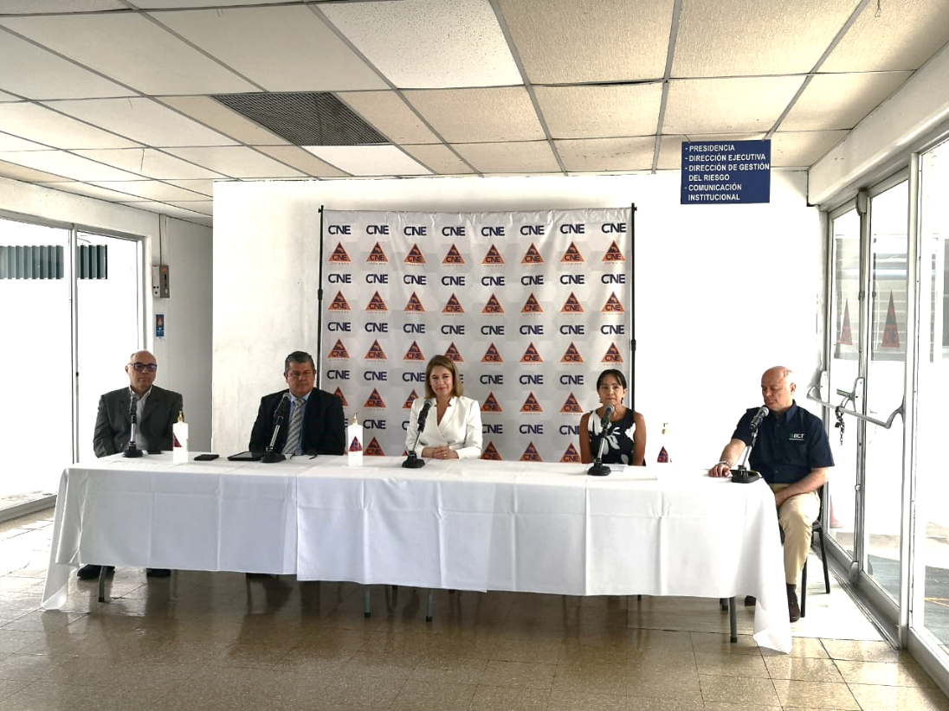
¿A quiénes y cómo se ayudará? Las donaciones económicas recibidas durante la campaña “Con Vos Podemos” se traducirán en insumos para satisfacer necesidades inmediatas de alimentos y kits de limpieza. La identificación de familias, así como la distribución de las donaciones, se canalizará a través de los 90 Comités Municipales de Emergencia. La compra de los insumos se realizará por medio de créditos en los comercios, agricultores locales y emprendimientos, con el fin de colaborar con la reactivación económica de las distintas regiones.
Los alimentos llegarán a la casa de los beneficiarios para evitar aglomeraciones. Para ello, se contará con el apoyo de las instituciones de primera respuesta, la cuales mantendrán los protocolos para evitar cualquier contagio.
Las personas y familias que califican serán los grupos vulnerables como adultos mayores, familias en pobreza extrema, personas con discapacidad, población que ha visto afectada su fuente de ingreso por suspensión de contrato, por despido, o por la imposibilidad de ejercer actividades económicas. La asistencia se dará también a familias aisladas que cuenten con una orden sanitaria emitida por el Ministerio de Salud, a fin de apoyarlas a cumplir con la medida de cuarentena indicada.
¿Cómo donar en los bancos y cooperativas? Para las personas que desean ser parte de esta campaña de solidaridad, pueden dar su contribución a las cuentas habilitadas por todos los bancos que integran la Asociación Bancaria Costarricense, así como las cooperativas que integran la Federación de Cooperativas de Ahorro y Crédito.
Se insta a realizar los donativos mediante transferencia electrónica y evitar que se asista a las cajas físicas de los bancos. En cada sitio web de los bancos y cooperativas, se podrá encontrar la opción para realizar la donación mediante transferencia electrónica.
“Los bancos ponen al servicio del país su capacidad instalada, en momentos en que todos debemos ayudar para paliar, de la mejor manera, la emergencia nacional. Las personas tendrán la posibilidad de hacer su donación de manera segura, en cualquiera de los 14 bancos, que habilitaron cuentas especiales para recibir los recursos”, explicó Alvaro Saborío, presidente de la ABC.
Por su parte, Adrián Rodríguez, gerente de FEDEAC, resaltó que la complacencia del sector de colaborar con esta iniciativa para lograr el doble objetivo de comprar insumos a los productores nacionales y, a la vez, distribuirlos a las familias más afectadas por esta crisis que vivimos. “Las Cooperativas de Ahorro y Crédito de Costa Rica mantenemos nuestro compromiso de ofrecer soluciones a nuestros asociados y asociadas; así como ayudar a sus núcleos familiares y comunidades”, indicó.
¿Cómo donar en la plataforma kölbi? En la plataforma facilitada por kölbi, tanto clientes postpago como prepago pueden realizar sus donaciones. En el caso de postpago la donación se reflejará en el recibo telefónico, en tanto a los clientes prepago se deducirá la donación automáticamente de su saldo.
La persona envía un mensaje de texto a los códigos activados: 5613-₡2000, 5614-₡4000, 5615-₡5000. Al enviar un mensaje al código 5613 la persona dona 2000 colones, un mensaje al 5614 dona 4 mil colones y un mensaje al código 5615 dona 5 mil colones. La persona puede mandar un mensaje de aliento, apoyo, o cualquier palabra y automáticamente registra su donación.
La coordinación de la campaña se realizó mediante la Mesa de Apoyo Humanitario, liderada por la CNE, el despacho de la Primera Dama, el Ministerio de la Presidencia, el Ministerio de Economía, Industria y Comercio y el Ministerio de Enlace con el Sector Privado.
Cuentas para donaciones
